《机器学习基础》实验报告

年级、专业、班级 |  | 2023级计算机科学与技术卓越01班 |  |  | 姓名 | Xx
实验题目 | 决策树算法实践
实验时间 | 2025年5月9日 |  | 实验地点 | DS3304
实验成绩 |  |  | 实验性质 | □验证性 ☑设计性 □综合性
教师评价：
□算法/实验过程正确； □源程序/实验内容提交 □程序结构/实验步骤合理；
□实验结果正确； □语法、语义正确； □报告规范；
其他：
评价教师签名：
一、实验目的
掌握决策树回归算法原理。
二、实验项目内容
1.理解并描述决策树分类、回归算法原理。
2.编程实践，将决策树分类、回归算法分别应用于合适的数据集(如鸢尾花、波士顿房价预测、UCI数据集、Kaggle数据集)，要求算法至少用于两个数据集(分类2个，回归2个)。
三、实验过程或算法（源程序）

决策树的基本算法如下图所示：
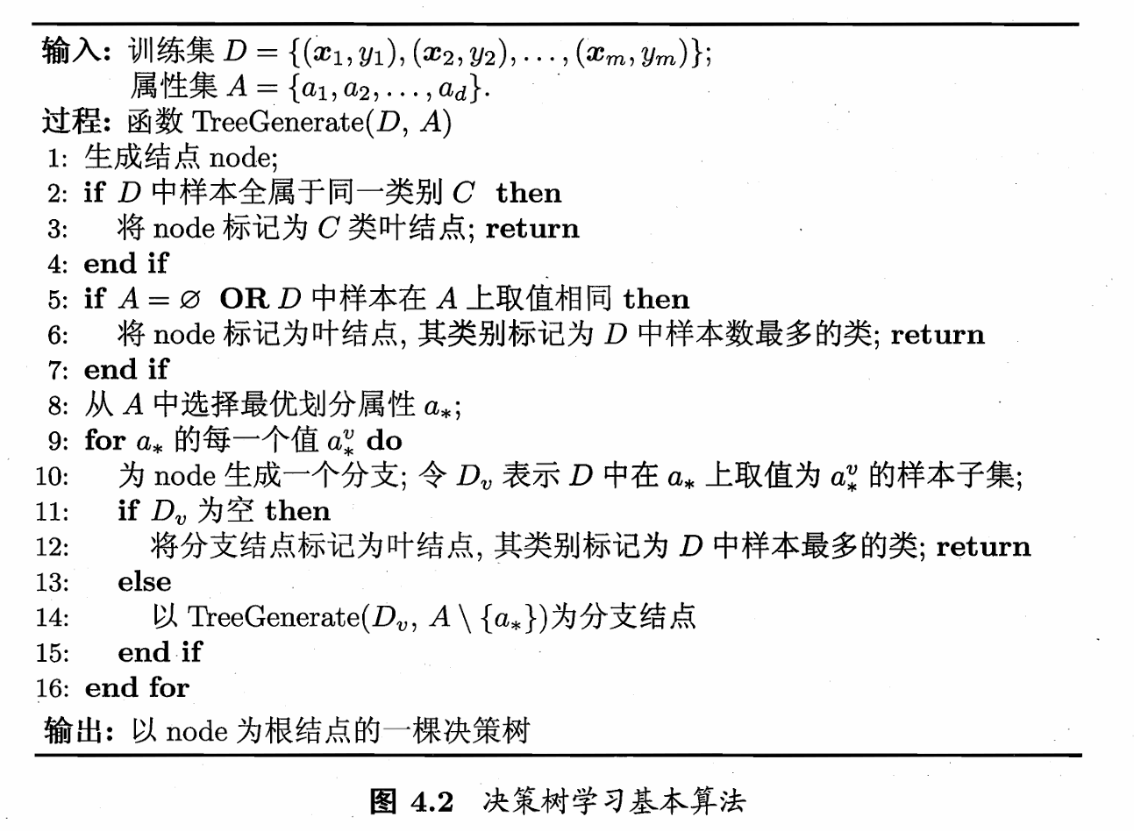

总的来说，决策树就是每一步按照某个标准将样本划分为多个部分，每一个部分都属于一类或者在数值上更加接近。

决策树算法的核心操作就是：按照最优属性中的每一个可能的取值对父节点的集合进行划分，如果某个属性没有取值（划分出来为空集）就终止，否则就递归地进行下一步的划分。

初次之外还有三种情况会触发决策树的划分停止：
如果划分之后的集合不为空，但是所有样本的标签都一致了，那么停止划分；如果属性集为空（划分完了），或者在当前数据集合中所有取值都是一样的，那么也会停止划分。

其中最关键的步骤就是选择最优划分，选取最优划分的过程，这个步骤也是区分“分类”和“回归”的核心。这里面有几个关键的技术问题：连续值属性如何进行划分？如何度量划分的优劣？决策树如何做回归？

连续值划分方法：采用连续值离散化的技术。虽然某个属性的取值是连续的，但是出现字数据集中的取值总是离散的（采样是离散的），因此就可以把所有离散采样点进行排序，然后取相邻点之间的平均值作为可选的划分点。当然也可以采用其他的策略，但重要的就是拿到一个离散的划分准则，就是一个数值列表。

如何度量划分的优劣：学术界有大量的研究，最后总结下来就是，分类使用Gini指数，而回归一般使用MSE loss

决策树回归：决策树回归就是“不断把数据按某个特征划分成更纯的子集”，直到每个子集内部的目标值接近，从而让树可以输出一个“区域的平均值”作为预测值。

分类决策树

按照上述逻辑，将连续值离散化，采用Gini指数来选择最优划分，就可以生成一棵分类决策树

回归决策树

按照上述逻辑，将连续值离散化，采用MSE loss来选择最优划分，划分的标签取最后划分得出的子集上取值的平均值，就可以生成一棵分类决策树

Node类的实现：

class Node:
'''节点类
由于属性都是连续值,连续属性离散化采用的是二分思想
当Node为中间节点时,feature和value存储最优划分属性和值
当Node为叶节点时,feature存储输出值(分类标签或回归值),value无意义
'''
def __init__(self,feature,value,level=0,left=None,right=None):
'''args:
feature:最优划分属性或叶节点的输出值
value:连续属性的最优划分点(float)
level:节点的层级(int)
left:左子树(Node)
right:右子树(Node)
'''
self.feature=feature
self.value=value
self.level=level
self.left=left
self.right=right

def Infm(self):
'''决策树遍历树时打印节点信息'''
infm='Level '+str(self.level)+' feature:'+str(self.feature)+',value: '+str(self.value)
return infm

决策树基类实现：

class BaseDT:
'''基类
包含分类树和回归树的共同属性和方法
决策树类在初始化时只需要提供样本的基本数据,即属性值、属性名称、输出值
为了方便建树时节点分割,样本索引列表中均只存储各结点在整个类的训练集X中的索引
为了防止过拟合,可以指定树的最大深度
为了便于对测试集进行预测,建立属性值->索引的映射
'''
def __init__(self,X,y,feature_name,MaxLevel=10):
'''args:
X:训练样本的属性(list)
y:训练样本的输出值(分类标签或回归值)(list)
feature_name:属性名称(list)
MaxLevel:最大深度(int)
feature_index:属性对应的索引
root:决策树根节点
'''
self.X=X
self.y=y
self.feature_name=feature_name
self.MaxLevel=MaxLevel
self.feature_index=self.getFeatureIndex()
self.root=None

def getFeatureIndex(self):
'''建立属性值->索引的映射,返回字典'''
feature_dict={}
for i in range(len(self.feature_name)):
feature_dict[self.feature_name[i]]=i
return feature_dict

def Continuity2Discrete(self,Da):
'''连续属性离散化:排序->计算相邻点中点'''
Da_sort=sorted(Da,key=lambda x:x[1])
index=[x[0] for x in Da_sort]
A=[x[1] for x in Da_sort]
T=[(A[i]+A[i+1])/2 for i in range(len(A)-1)]
return Da_sort,T

def Train(self):
'''构建决策树,将根节点赋给self.root'''
print('Start building CART.')
D=[i for i in range(len(self.y))]
self.root=self.BuildTree(D,0)
print('Finish building CART.')
return

def preOrder(self,root):
'''前序遍历决策树'''
if root==None:
return
print(root.Infm())
self.preOrder(root.left)
self.preOrder(root.right)
return

def LevelOrder(self,root):
'''层序遍历决策树'''
q=queue.Queue()
q.put(root)
while(q.qsize()>0):
node=q.get()
print(node.Infm())
if node.left is not None:
q.put(node.left)
q.put(node.right)
return

def Pred(self,x):
'''对单一测试样本进行预测
args:
x:一个测试样本的属性(list)
return:
输出值:分类标签或回归值
'''
ptr=self.root
while ptr is not None:
if ptr.left is None and ptr.right is None: #ptr为叶节点
return ptr.feature
fi=self.feature_index[ptr.feature]
if x[fi]<=ptr.value:
ptr=ptr.left
else:
ptr=ptr.right

def plot_tree(self, figsize=(12, 8)):
'''绘制决策树的可视化图
args:
figsize: 图像大小元组 (width, height)
'''
if self.root is None:
print("决策树还未训练，请先调用Train()方法")
return

plt.figure(figsize=figsize)

def get_tree_depth(node):
if node is None:
return 0
return max(get_tree_depth(node.left), get_tree_depth(node.right)) + 1

def get_tree_width(node, level, width_dict):
if node is None:
return
width_dict[level] = width_dict.get(level, 0) + 1
get_tree_width(node.left, level + 1, width_dict)
get_tree_width(node.right, level + 1, width_dict)

total_depth = get_tree_depth(self.root)
width_dict = {}
get_tree_width(self.root, 0, width_dict)

def plot_node(node, x, y, dx, dy, level):
if node is None:
return

# 绘制节点
if node.left is None and node.right is None: # 叶节点
color = 'lightgreen'
text = f'{node.feature}'
else: # 决策节点
color = 'lightblue'
text = f'{node.feature}\n≤ {node.value:.2f}'

plt.plot(x, y, 'o', markersize=30, color=color)
plt.text(x, y, text, ha='center', va='center', fontsize=8)

# 绘制到子节点的连接线
if node.left:
plt.plot([x, x-dx], [y, y-dy], '-', color='gray')
plot_node(node.left, x-dx, y-dy, dx/2, dy, level+1)
if node.right:
plt.plot([x, x+dx], [y, y-dy], '-', color='gray')
plot_node(node.right, x+dx, y-dy, dx/2, dy, level+1)

# 计算初始间距
dx = 1
dy = 1 / (total_depth)

# 绘制树
plot_node(self.root, 0.5, 1-dy/2, dx/2, dy, 0)

plt.axis('off')
plt.title('Decision Tree Visualization')
plt.show()

def getBestSplit(self,D):
'''寻找最优划分(属性及其对应二分边界)的抽象方法
需要在子类中实现具体的划分准则
'''
raise NotImplementedError

def BuildTree(self,D,level):
'''构建决策树的抽象方法
需要在子类中实现具体的建树规则
'''
raise NotImplementedError

def Test(self,X_test,y_test):
'''测试模型的抽象方法
需要在子类中实现具体的评估指标
'''
raise NotImplementedError

分类决策树实现：

class DT_clf(BaseDT):
'''分类树
采用基尼指数作为分裂准则
叶节点的输出为该节点中样本最多的类别
'''
def Gini(self,Dv):
'''Gini(Dv)=1-Σpk^2,k遍历不同的分类属性
计算样本集Dv的纯度,即随机抽取的两个样本不属于一类的概率
args:
Dv:当前选定数据集的索引列表(list)
return:
Gini(Dv):基尼值(float)
'''
#根据Dv中索引号获取对应label
label=np.array([self.y[i] for i in Dv]) #当前选定数据集Dv的标签
#统计各feature在当前样本中占比
if len(label)==0:
return 1
p=np.array([label[label==k].size/len(label) for k in set(label)])
return 1-np.sum(p*p)

def Gini_index(self,D,a,t):
'''Gini_index(D,a)=ΣGini(Dv)*|Dv|/|D|,k遍历不同的属性取值
由于是采用二分思想的连续属性离散化,因此属性取值只有两项
D1={x in D | x.a<=t};D2={x in D | x.a>t}
args:
D:当前数据集D的索引列表(list)
a:属性a在feature_name中的索引(int)
t:属性a的二分边界值(float)
return:
Gini_index(D,a):基尼指数(float)
'''
D1=[x for x in D if self.X[x][a]<=t]
D2=[x for x in D if self.X[x][a]>t]
return D1,D2,(self.Gini(D1)*len(D1)+self.Gini(D2)*len(D2))/len(D)

def getBestSplit(self,D):
'''寻找当前D中最优划分(属性及其对应二分边界)
args:
D:当前数据集D的索引列表(list)
return:
D1_final:左子树节点的索引列表(list)
D2_final:右子树节点的索引列表(list)
gini_index_final:最小基尼指数(float)
a_final:最优划分属性的索引(int)
t_final:最优划分属性的最优划分值(float)
'''
D1_final=None
D2_final=None
gini_index_final=float('inf')
a_final=-1
t_final=0
for a in range(len(self.feature_name)): #遍历属性
Da=[[i,self.X[i][a]] for i in D] #D中样本的属性a上取值的列表
Da_sort,T=self.Continuity2Discrete(Da) #返回对属性值进行排序的[索引,属性值]列表和候选划分点
for t in T:
D1,D2,gini_index=self.Gini_index(D,a,t)
if gini_index<gini_index_final:
gini_index_final=gini_index
D1_final=D1
D2_final=D2
a_final=a
t_final=t
return D1_final,D2_final,gini_index_final,a_final,t_final

def BuildTree(self,D,level):
'''递归建树
args:
D:当前数据集D的索引列表(list)
level:当前深度(int)
return:
root:建树的根节点(Node)
'''
if len(D)==0:
return None
label=[self.y[x] for x in D] #当前数据集D的样本分类标签
label_final=max(set(label),key=label.count)
if level>=self.MaxLevel: #超过最大深度,直接停止,分类值为出现最多的label
return Node(label_final,None,level)
elif len(set(label))==1:
return Node(self.y[D[0]],None,level) #所有节点属于一个类,该节点为叶结点
else:
lc,rc,gini,a,t=self.getBestSplit(D)
root=Node(self.feature_name[a],t,level)
root.left=self.BuildTree(lc,level+1)
root.right=self.BuildTree(rc,level+1)
return root

def Test(self,X_test,y_test):
'''对测试集进行分类,统计准确率
args:
X_test:测试样本集的属性(list)
y_test:测试样本集的分类标签
return:
acc:准确率
y_pred:预测分类
'''
y_pred=[] #记录预测分类
cnt=0 #记录分类正确的样本数
for i in range(len(X_test)):
x=X_test[i]
pred=self.Pred(x)
y_pred.append(pred)
if pred==y_test[i]:
cnt+=1
acc=cnt/len(y_test)
return acc,y_pred

回归决策树实现：

class DT_reg(BaseDT):
'''回归树
采用RSS(残差平方和)作为分裂准则
叶节点的输出为该节点中样本的均值
'''
def getRSS(self,R,j,s):
'''RSS=Σ(R1)(yi-yRj)^2Σ(R2)(yi-yRj)^2
R1={x in R | x.j<=s};R2={x in R | x.j>s}
args:
R:当前数据集R的索引列表(list)
j:属性j在feature_name中的索引(int)
s:属性j的二分边界值(float)
return:
RSS(R,j,s):RSS(float)
'''
R1=[x for x in R if self.X[x][j]<=s]
R2=[x for x in R if self.X[x][j]>s]
YR1=np.mean(np.array([self.y[i] for i in R1]))
YR2=np.mean(np.array([self.y[i] for i in R2]))
Y1=[self.y[i] for i in R1]
Y2=[self.y[i] for i in R2]
RSS=np.sum(np.square(Y1-YR1))+np.sum(np.square(Y2-YR2))
return R1,R2,RSS

def getBestSplit(self,R):
'''寻找当前R中最优划分(属性及其对应二分边界)
args:
R:当前数据集R的索引列表(list)
return:
R1_final:左子树节点的索引列表(list)
R2_final:右子树节点的索引列表(list)
RSS_final:最小RSS值(float)
j_final:最优划分属性的索引(int)
s_final:最优划分属性的最优划分值(float)
'''
R1_final=None
R2_final=None
RSS_final=float('inf')
j_final=-1
s_final=0
for j in range(len(self.feature_name)): #遍历属性
Rj=[[i,self.X[i][j]] for i in R] #R中样本的属性j上取值的列表
Rj_sort,S=self.Continuity2Discrete(Rj) #返回对属性值进行排序的[索引,属性值]列表和候选划分点
for s in S:
R1,R2,RSS=self.getRSS(R,j,s)
if RSS<RSS_final:
RSS_final=RSS
R1_final=R1
R2_final=R2
j_final=j
s_final=s
return R1_final,R2_final,RSS_final,j_final,s_final

def BuildTree(self,R,level):
'''递归建树
args:
R:当前数据集R的索引列表(list)
level:当前深度(int)
return:
root:建树的根节点(Node)
'''
if len(R)==0:
return None
reg=[self.y[x] for x in R] #当前数据集R的样本回归值
reg_final=np.mean(np.array(reg))
if level>=self.MaxLevel: #超过最大深度,直接停止,回归值为reg的均值
return Node(reg_final,None,level)
elif len(R)==1:
return Node(self.y[R[0]],None,level) #只有一个样本,该节点为叶结点
else:
lc,rc,RSS,j,s=self.getBestSplit(R)
root=Node(self.feature_name[j],s,level)
root.left=self.BuildTree(lc,level+1)
root.right=self.BuildTree(rc,level+1)
return root

def Test(self,X_test,y_test):
'''对测试集进行预测,计算R方值
args:
X_test:测试样本集的属性(list)
y_test:测试样本集的真实回归值
return:
R_square:R^2值
y_pred:预测结果
'''
y_pred=[] #记录预测结果
top=0 #分子
bottom=0 #分母
yi=np.mean(np.array(y_test)) #真实回归值的均值
for i in range(len(X_test)):
pred=self.Pred(X_test[i])
y_pred.append(pred)
top+=(y_test[i]-pred)*(y_test[i]-pred)
bottom+=(y_test[i]-yi)*(y_test[i]-yi)
return 1-top/bottom,y_pred

在鸢尾花数据集上进行训练（分类任务）：

from DecisionTree import DT_clf
import pandas as pd
from sklearn.model_selection import train_test_split#随机划分样本集

#读取鸢尾花数据集
f=pd.read_excel(r'exp3/data/iris_data.xlsx')
X=f.iloc[:,:4].values #属性值,numpy数组
y=f.iloc[:,4].values #标签值,numpy数组
feature_name=f.columns.tolist()[:4] #特征的列表
#按7:3划分训练集和测试集(numpy数组)
X_train,X_test,y_train,y_test=train_test_split(X,y,test_size=0.3)

#训练模型并计算准确率
tree=DT_clf(list(X_train),list(y_train),feature_name,4)
tree.Train()
acc,y_pred=tree.Test(list(X_test),list(y_test))
print('Accuracy of classification: %.2f%%'%(acc*100))
print('Visualization of Decision Tree:')
print(tree.LevelOrder(tree.root))

tree.plot_tree()

在红酒品质数据集上进行训练（分类任务）：

from DecisionTree import DT_clf
import pandas as pd
from sklearn.model_selection import train_test_split#随机划分样本集

#读取红酒品质数据集
f=pd.read_excel(r'exp3/data/winequality_data.xlsx')
X=f.iloc[:,:11].values #属性值,numpy数组
y=f.iloc[:,11].values #标签值,numpy数组
feature_name=f.columns.tolist()[:11]#特征的列表
#按7:3划分训练集和测试集(numpy数组)
X_train,X_test,y_train,y_test=train_test_split(X,y,test_size=0.3)

#训练模型并计算准确率
tree=DT_clf(list(X_train),list(y_train),feature_name,7)
tree.Train()
acc,y_pred=tree.Test(list(X_test),list(y_test))
print('Accuracy of classification: %.2f%%'%(acc*100))
print('Visualization of Decision Tree:')
print(tree.LevelOrder(tree.root))

tree.plot_tree()

在房价数据集上进行训练（回归任务）：

import pandas as pd
from DecisionTree import DT_reg
from sklearn.model_selection import train_test_split #随机划分样本集

#读取房价数据集
f=pd.read_excel(r'exp3/data/housing_data.xlsx')
X=f.iloc[:,:5].values #属性值,numpy数组
y=f.iloc[:,5].values #标签值,numpy数组
feature_name=f.columns.tolist()[:5] #特征的列表
#按7:3划分训练集和测试集(numpy数组)
X_train,X_test,y_train,y_test=train_test_split(X,y,test_size=0.3)

#训练模型并计算R^2
tree=DT_reg(list(X_train),list(y_train),feature_name,7)
tree.Train()
R_square,y_pred=tree.Test(list(X_test),list(y_test))
print('R_square of regression: %.2f'%R_square)
print('Visualization of Decision Tree:')
print(tree.LevelOrder(tree.root))

#绘制回归结果
tree.Plt(y_test,y_pred)

在冰淇淋数据集上进行训练（回归任务）：

import pandas as pd
from DecisionTree import DT_reg
from sklearn.model_selection import train_test_split #随机划分样本集

#读取冰淇淋数据集
f=pd.read_excel(r'exp3/data/icecream_data.xlsx')
X=f.iloc[:,:1].values #属性值,numpy数组
y=f.iloc[:,1].values #标签值,numpy数组
feature_name=f.columns.tolist()[:1] #特征的列表
#按7:3划分训练集和测试集(numpy数组)
X_train,X_test,y_train,y_test=train_test_split(X,y,test_size=0.3)

#训练模型并计算R^2
tree=DT_reg(list(X_train),list(y_train),feature_name,8)
tree.Train()
R_square,y_pred=tree.Test(list(X_test),list(y_test))
print('R_square of regression: %.2f'%R_square)
print('Visualization of Decision Tree:')
print(tree.LevelOrder(tree.root))

tree.plot_tree()

四、实验结果及分析

鸢尾花数据集结果：

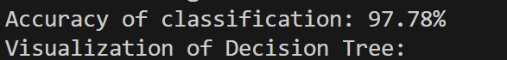

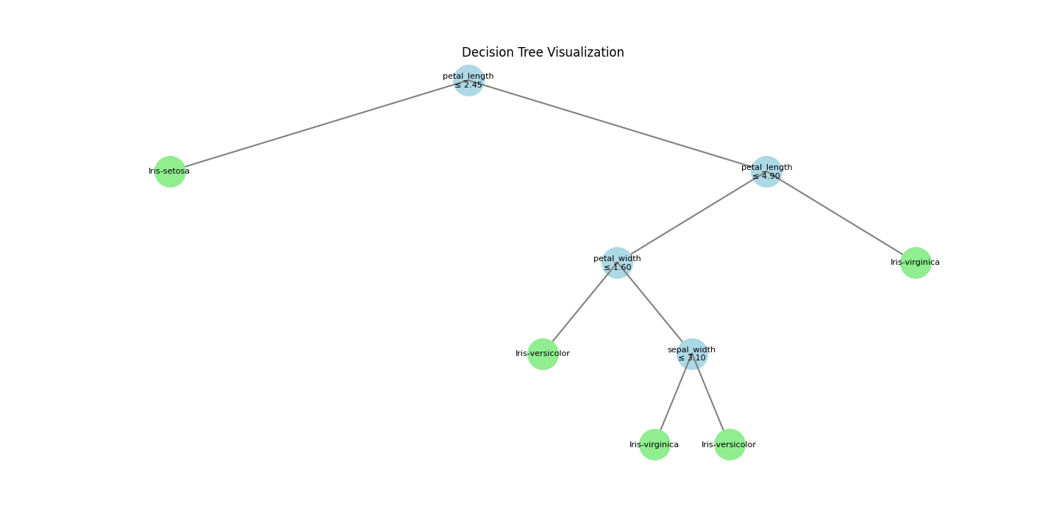

红酒品质数据集结果：

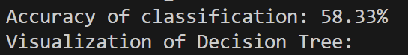

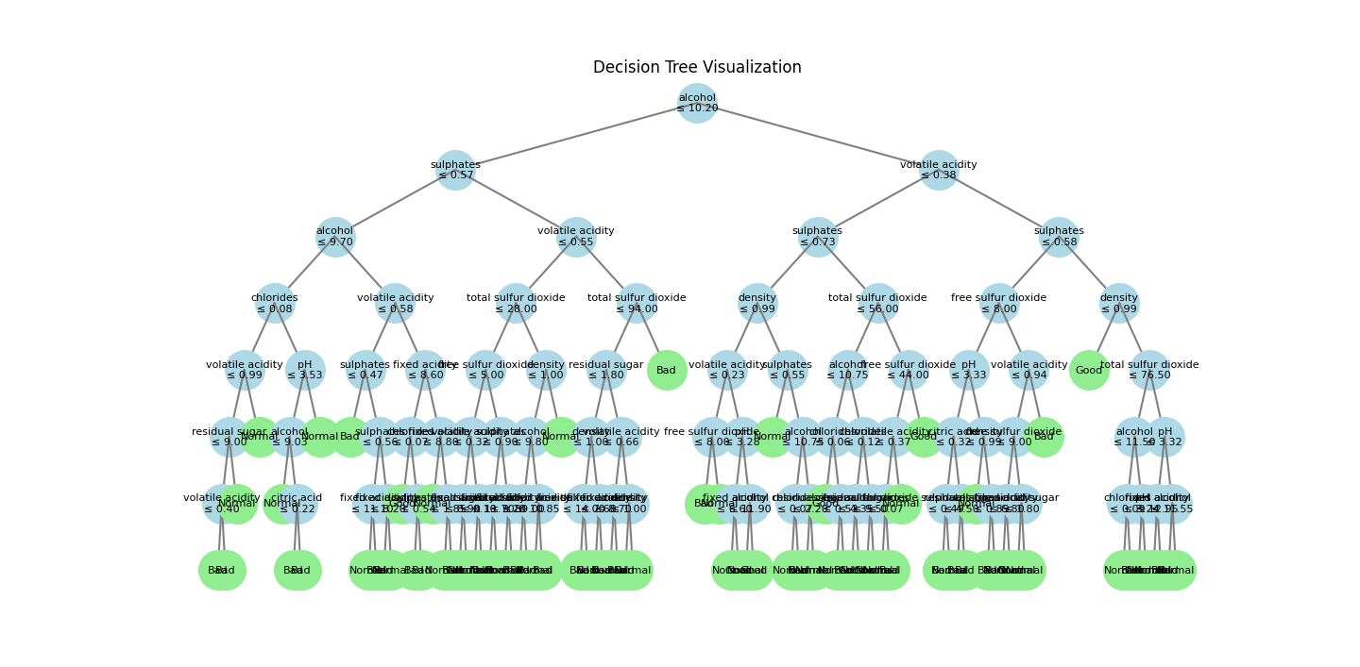

房价数据集结果：

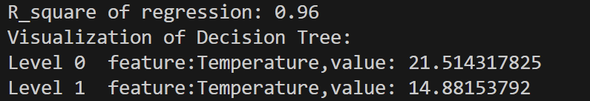

冰淇淋数据集结果：

